**Выполнили студент 215 группы**

**Марков К.А.**

**Практическое занятие 25**

**Тема: «Файлы»**

**Цель работы:** научиться работать с файлами.

**Задание:**

**Вариант 11**

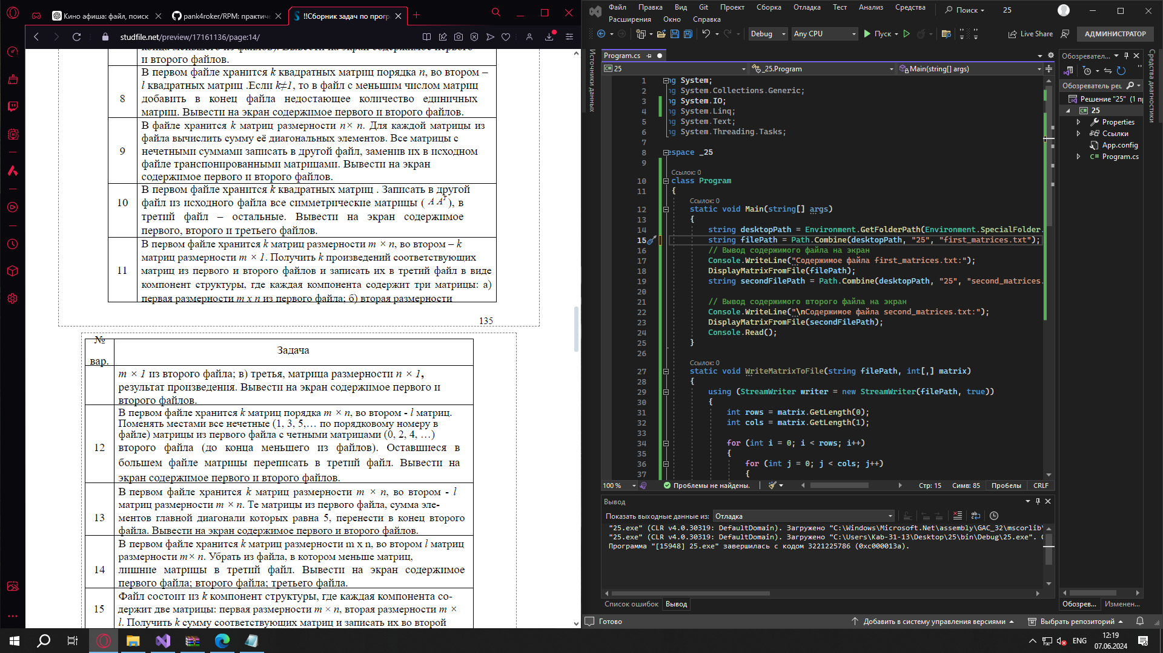

class Program

{

static void Main(string[] args)

{

string desktopPath = Environment.GetFolderPath(Environment.SpecialFolder.Desktop);

string filePath = Path.Combine(desktopPath, "25", "first_matrices.txt");

// Вывод содержимого файла на экран

Console.WriteLine("Содержимое файла first_matrices.txt:");

DisplayMatrixFromFile(filePath);

string secondFilePath = Path.Combine(desktopPath, "25", "second_matrices.txt");

// Вывод содержимого второго файла на экран

Console.WriteLine("\nСодержимое файла second_matrices.txt:");

DisplayMatrixFromFile(secondFilePath);

Console.Read();

}

static void WriteMatrixToFile(string filePath, int[,] matrix)

{

using (StreamWriter writer = new StreamWriter(filePath, true))

{

int rows = matrix.GetLength(0);

int cols = matrix.GetLength(1);

for (int i = 0; i < rows; i++)

{

for (int j = 0; j < cols; j++)

{

writer.Write(matrix[i, j] + " ");

}

writer.WriteLine();

}

writer.WriteLine();

}

}

static void DisplayMatrixFromFile(string filePath)

{

using (StreamReader reader = new StreamReader(filePath))

{

string line;

while ((line = reader.ReadLine()) != null)

{

if (line.Trim() == "") // Пропускаем пустые строки

continue;

Console.WriteLine(line);

}

}

}

}

**Вывод:** научился работать с файлами.